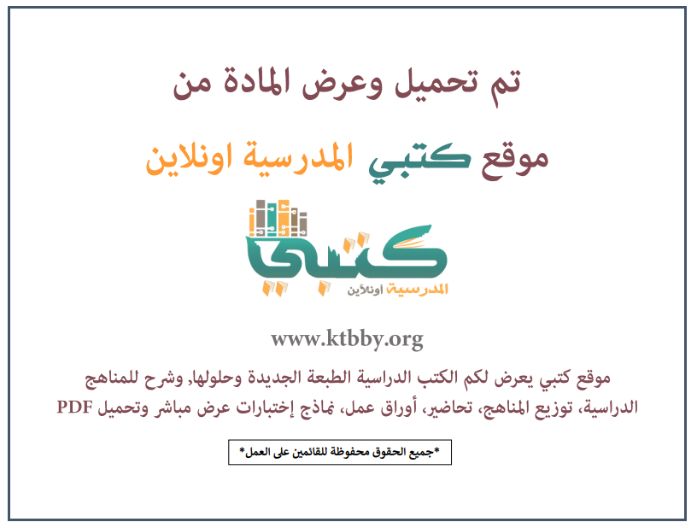
توزيع منهج مادة ( الدراسات الاجتماعية ) للصف الرابع الابتدائي - الفصل الدراسي الثالث - العام الدراسي ( ١٤٤٦ هــ )
الأسبوع الأول | الأسبوع الثاني |  | الأسبوع الثالث | أسبوع إجــــــــــازة |  | أسبوع إجــــــــــازة |  |  | الأسبوع الرابع
( ٢/٩ ــــ ٦/٩ ) | ( ٩/٩ ــــ ١٣/٩ ) |  | ( ١٦/٩ ــــ ٢٠/٩ ) | ( ٢٣/٩ ــــ ٢٧/٩ ) |  | ( ١/١٠ ــــ ٥/١٠ ) |  |  | ( ٨/١٠ ــــ ١٢/١٠ )
شبه الجزيرة العربية: الموقع والحضارة | شبه الجزيرة العربية: السكان وأحوالهم |  | قبلة المسلمين | إجـــازة عيــد الفطــر |  | إجـــازة عيــد الفطــر |  |  | الآثار
الأسبوع الخامس | الأسبوع السادس |  | الأسبوع السابع | الأسبوع الثامن |  | الأسبوع التاسع |  |  | الأسبوع العاشر
( ١٥/١٠ ــــ ١٩ /١٠ ) | ( ٢٢/١٠ ــــ ٢٦/١٠ ) |  | ( ٢٩/١٠ ــــ ٣/١١ ) | ( ٦/١١ ــــ ١٠/١١ ) |  | ( ١٣/١١ ــــ ١٧/١١ ) |  |  | ( ٢٠/١١ ــــ ٢٤/١١ )
آدم ونوح عليهما السلام | أولو العزم من الرسل |  | أولو العزم من الرسل | نسب النبي محمد ﷺ ونشأته |  | بعثة النبي محمد ﷺ |  |  | الهجرة إلى المدينة المنورة
الأسبوع الحادي عشر | أسبوع إجــــــــــازة |  | أسبوع إجــــــــــازة | الأسبوع الثاني عشر |  | الأسبوع الثالث عشر
( ٢٧/١١ ــــ ٢/١٢ ) | ( ٥/١٢ ــــ ٩/١٢ ) |  | ( ١٢/١٢ ــــ ١٦/١٢ ) | ( ١٩/١٢ ــــ ٢٣/١٢ ) | ( ٢٦/١٢ ــــ ١/١ ) |  |  | بداية إجازة نهاية العام الدراسي ١/١/١٤٤٧هـ  بداية الدراسة للعام الجديد ١/٣/١٤٤٧هـ
غزوات النبي محمد ﷺ | إجـــازة عيــد الأضحــى |  | إجـــازة عيــد الأضحــى | مراجعــة عـامــــة | اختبارات الفصل الثالث
معلم المادة : |  | مدير المدرسة : |  |  |  |  | المشرف التربوي:

تم العمل على هذا التوزيع من قبل فريق كتبي المدرسية
وهو توزيع مبدئي يمكن استخدامه أو التعديل عليه
حسب ما يراه المعلم مناسباً له وذلك باستخدام ملف الوورد المرفق معه
يسمح النقل مع ذكر المصدر
ولا نسمح بحذف الحقوق إلا للاستخدام الشخصي فقط


